起點 | 監獄  減5000 | 臺北市  5000 | 新北市  7845 | 桃園市  9000
基隆宜蘭  400 | 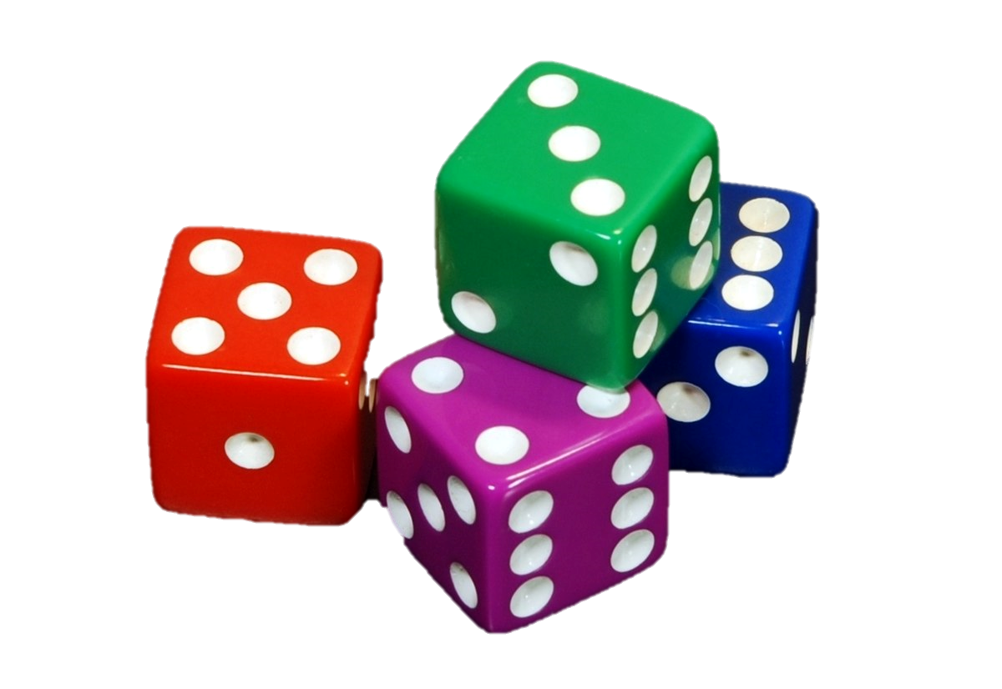  縣市大富翁 |  |  | 新竹縣  8963
花蓮縣  300 |  |  |  | 苗栗縣  5432
臺東縣  300 |  |  |  | 踩到屎了  減10000
屏東縣  400 |  |  |  | 臺中市  800
高雄市  800 |  |  |  | 南投縣  300
掉進水溝了  減1000 | 臺南市  600 | 嘉義縣  400 | 雲林縣  300 | 彰化縣  400

